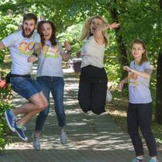 Бажаєте влітку не тільки добре відпочити та поспілкуватися із друзями, але і здобути практику в спілкуванні англійською мовою, розвинути свої креативні здібності, відчинити для себе нові культурні кордони? Скажете такого не буває? А в Миколаївській ЗОШ № 52 – буває!

Цього літа команда наших учнів разом із вчителями англійської мови долучається до унікального проєкту «GoCamp»!

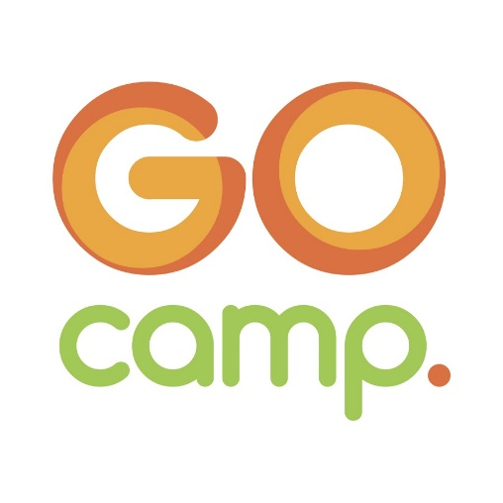 Що таке «GoCamp»? «GoCamp» - це найбільша освітня волонтерська програма у Східній Європі, в якій волонтери з усього світу навчають школярів іноземним мовам та відкривають новий світ для дітей України!

Табір буде працювати з 28 червня по 9 липня ONLINE через: **Zoom, Discord, YouTube** та інші додатки з понеділка по п’ятницю три години на день.

В рамках цього проєкту учасники спілкуються виключно англійською мовою із менторами програми та волонтерами, тобто повністю занурюються у іншомовне середовище, проходять програми з лідерства, креативності, соціального підприємництва, критичного мислення та основам демократії.

Відкривай новий світ разом зі школою № 52! Let’s GoCamp!

Хто ще не встиг записатися до проєкту (учні 13-15 років) - звертайтеся до вчителя англійської мови Змієвської Галини Вікторівни, координатора англомовного табору «GoCamp».